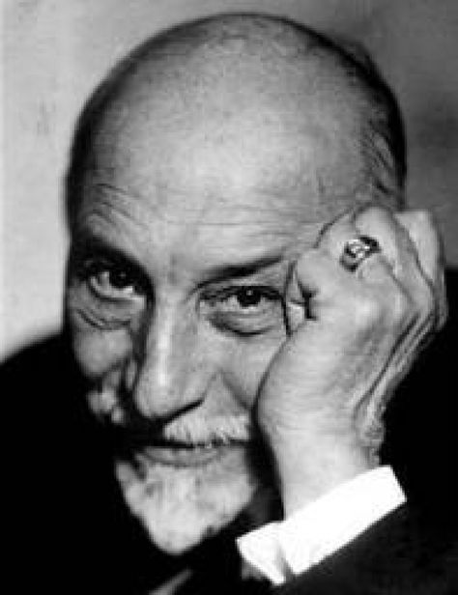
7 класс. Луиджи Пиранделло. «Черепаха»
Луиджи Пиранделло (1867-1936) — итальянский писатель и драматург. Лауреат Нобелевской премии по литературе 1934 года «за творческую смелость и изобретательность в возрождении драматургического и сценического искусства».
- Прочитайте рассказ «Черепаха»
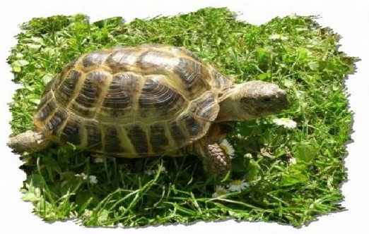
- Домашнее задание: перескажите рассказ в голосовом сообщении.

